温馨提示：
此套题为Word版，请按住Ctrl,滑动鼠标滚轴，调节合适的观看比例，答案解析附后。关闭Word文档返回原板块。
高效演练·跟踪检测
【基础题组】
1.下面给出多种用伏安法测电池电动势和内阻的数据处理方法,其中既能减小偶然误差,又直观、简便的方法是( )
A.测出两组I、U的数据,代入方程组E=U₁+I₁r和E=U₂+I₂r,求出E、r
B.多测几组I、U的数据,求出几组E、r,最后求出平均值
C.测出多组I、U的数据,画出U-I图象,再根据图象求出E、r
D.用电压表测出断路时的路端电压即为电动势E,再用闭合电路欧姆定律求出内阻r
【解析】选C。测出多组I、U的数据,画出U-I图象可消除某次测量不准造成的偶然误差,而且直观、简便。
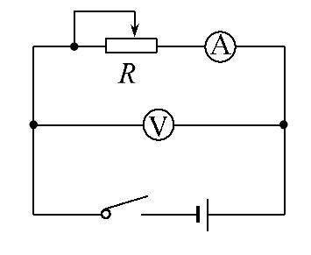
2.(多选)用如图所示的电路测量电池电动势和内电阻时,若有两只电压表V₁、V₂量程相同,内阻分别为R_{V1}、R_{V2},且R_{V1}>R_{V2};两只电流表A₁、A₂量程相同,内阻分别为R_{A1}、R_{A2},且R_{A1}>R_{A2},在实验中,为了使E、r的测量值更精确一些,选择的电表应该是( )
A.V₁与A₁ B.V₁与A₂
C.V₂与A₁ D.V₂与A₂
【解析】选A、B。由于电压表有分流作用,所以电阻越大分流作用越小,测量结果越精确一些,故选项A、B正确。
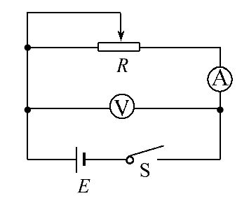
3.某实验小组利用如图所示电路测定一节电池的电动势和内电阻,备有下列器材：
①待测电池,电动势约为1.5V(小于1.5 V)
②电流表,量程3mA
③电流表,量程0.6A
④电压表,量程1.5V
⑤电压表,量程3V
⑥滑动变阻器,0～20Ω
⑦开关一个,导线若干
(1)请选择实验中需要的器材__________(填标号)。
(2)按电路图将实物(如图甲所示)连接起来。
(3)小组由实验数据作出的U-I图象如图乙所示,由图象可求得电源电动势为________V,内电阻为________Ω。
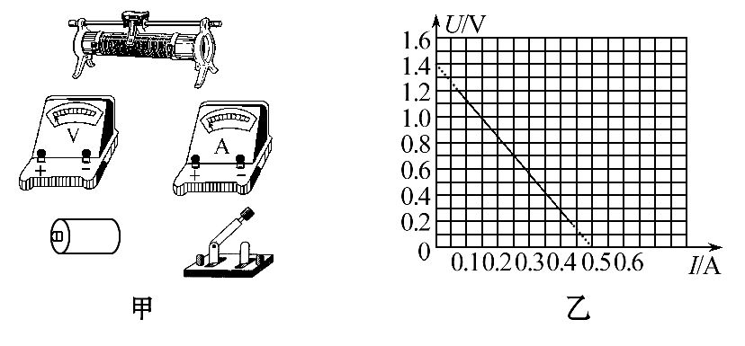
【解析】(1)电流表量程3mA不能满足实验需要,故选量程为0.6 A的电流表;电动势小于1.5 V,故选量程为1.5 V的电压表。其他都是电路必需器材,故所需器材为①③④⑥⑦。
(2)如图所示
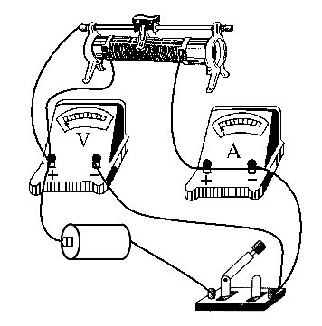
(3)根据图象得：E=1.40V,r=2.8Ω。
答案：(1)①③④⑥⑦ (2)见解析 (3)1.40 2.8
【能力题组】
4.在做“用电流表和电压表测一节干电池的电动势和内电阻”实验时：
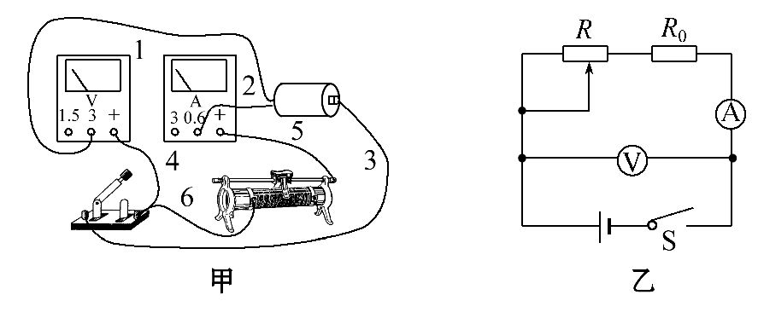
(1)某同学连接的实物图如图甲所示。但当开关闭合时发现电压表有示数而电流表没有示数,实验前仪器都检查过是好的,也就是说只可能是某根连接导线断了。那么,请你分析一下,可能发生断路故障的导线是________(写出所有可能断的导线的编号)。
(2)某同学在实验时对该电路做了改进,其方法是加接了一个定值电阻R₀,如图乙所示。他加接此电阻的作用是____________________________________。
【解析】(1)电流表示数为零,则可能断路的导线有：2、3、5、6,由于电压表有示数,则导线3不能断路,所以可能断路的导线有：2、5、6。
(2)加接了一个定值电阻R₀,防止变阻器电阻过小时,电池被短路或电流表被烧坏。
答案：(1)2、5、6 (2)防止滑动变阻器电阻过小时,电池短路或电流表烧坏
5.某同学要测定一电源的电动势E和内电阻r,实验器材有：一只DIS电流传感器(可视为理想电流表,测得的电流用I表示),一只电阻箱(阻值用R表示),一只开关和导线若干。该同学设计了如图甲所示的电路进行实验和采集数据。
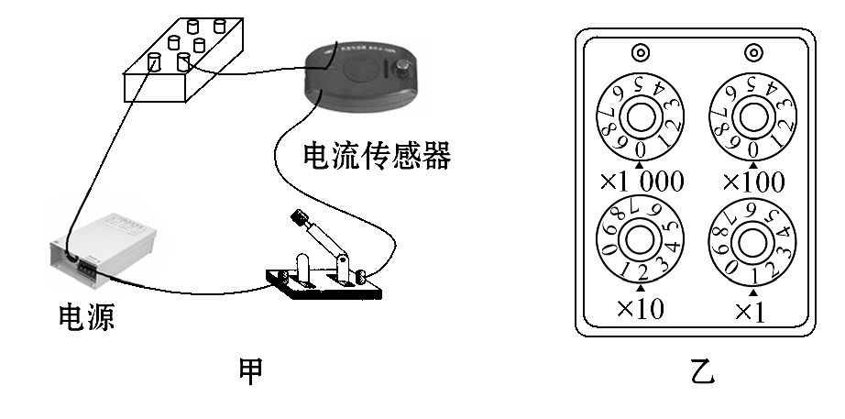
(1)该同学设计实验的原理表达式是E=__________(用r、I、R表示)。
(2)该同学在闭合开关之前,应先将电阻箱调到______________(选填“最大值”“最小值”或“任意值”),实验过程中,将电阻箱调至如图乙所示位置,则此时电阻箱接入电路的阻值为__________Ω。
(3)该同学根据实验采集到的数据作出如图丙所示的-R图象,则由图象可求得,该电源的电动势E=__________V,内阻r=__________Ω。(结果均保留两位有效数字)
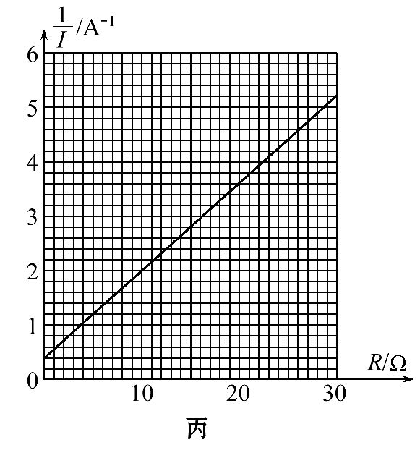
【解析】(1)根据闭合电路欧姆定律得E=I(R+r)。
(2)为保护电路应将电阻箱调到最大值,由图乙,R=(2×10+1)Ω=21Ω。(3)因为=+,所以-R图象中,斜率k=,截距b=,计算可得：E=6.3V,r=2.5Ω。
答案：(1)I(R+r) (2)最大值 21
(3)6.3(6.1～6.5) 2.5(2.4～2.6)
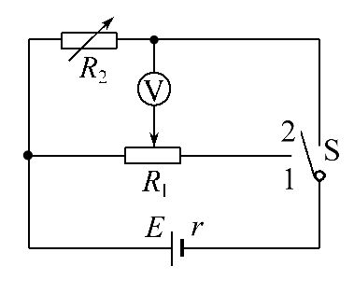
6.某同学要用电阻箱和电压表测量某水果电池组的电动势和内阻,考虑到水果电池组的内阻较大,为了提高实验的精确度,需要测量电压表的内阻。实验器材中恰好有一块零刻度在中央的双向电压表,该同学便充分利用这块电压表,设计了如图所示的实验电路,既能实现对该电压表的内阻的测量,又能利用该表完成水果电池组电动势和内阻的测量,他用到的实验器材有：
待测水果电池组(电动势约4V,内阻约50Ω)、双向电压表(量程为2 V,内阻约为2 kΩ)、电阻箱(0～9 999Ω)、滑动变阻器(0～200Ω),一个单刀双掷开关及若干导线。
(1)该同学按电路图连线后,首先测出了电压表的内阻。请完善测量电压表内阻的实验步骤：
①将R₁的滑动触头滑至最左端,将S拨向1位置,将电阻箱阻值调为0;
②调节R₁的滑动触头,使电压表示数达到满偏;
③保持__________不变,调节R₂,使电压表的示数达到__________;
④读出电阻箱的阻值,记为R₂,则电压表的内阻R_{V}=________。
(2)若测得电压表内阻为2kΩ,可分析此测量值应__________(选填“大于”“等于”或“小于”)真实值。
(3)接下来测量水果电池组的电动势和内阻,实验步骤如下：
①将开关S拨至__________(选填“1”或“2”)位置,将R₁的滑动触片移到最__________端,不再移动;
②调节电阻箱的阻值,使电压表的示数达到一个合适值,记录下电压表的示数和电阻箱的阻值;
③重复步骤②,记录多组电压表的示数及对应的电阻箱的阻值。
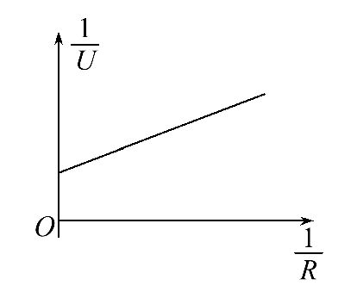
(4)若将电阻箱与电压表并联后的阻值记录为R,作出-图象,则可消除系统误差,如图所示,其中纵截距为b,斜率为k,则电动势的表达式为E=__________,内阻的表达式为r=__________。
【解析】(1)由题图可知,当S拨向1位置,滑动变阻器R₁在电路中为分压式接法,利用电压表的半偏法得：调节R₁使电压表满偏,保持R₁不变,R₂与电压表串联,调节R₂使电压表的示数达到半偏(或最大值的一半),则电压表的内阻与电阻箱示数R₂相同。(2)由闭合电路欧姆定律可知,调节R₂变大使电压表达到半偏的过程中,总电阻值变大,干路总电流变小,由E=I·r+U_{外}得U_{外}变大,由电路知U_{外}=U_{并}+
U_{右},滑动变阻器的滑动触头右侧分得的电压U_{右}=I·R_{右}变小,则U_{并}变大,电压表半偏时,R₂上分得的电压就会大于电压表上分得的电压,那么R₂的阻值就会大于电压表的阻值。(3)测水果电池组的电动势和内阻,利用伏阻法,S拨到2,同时将R₁的滑动触头移到最左端。(4)由闭合电路欧姆定律得E=U+·r,变形得=·+,=k,=b,得E=,r=。
答案：(1)③R₁ 半偏(或最大值的一半) ④R₂
(2)大于
(3)①2 左 (4)
关闭Word文档返回原板块

